

Inserir Motivo Retificação
O objetivo dessa funcionalidade é inserir no cadastro do sistema o motivo de retificação das contas. A funcionalidade pode ser acessada via Menu de Sistema, através do caminho: GSAN > Faturamento > Conta > Inserir Motivo Retificação.
Feito isso, o sistema visualiza a tela abaixo:

Observação
Informamos que os dados exibidos nas telas a seguir são fictícios, e não retratam informações de clientes.
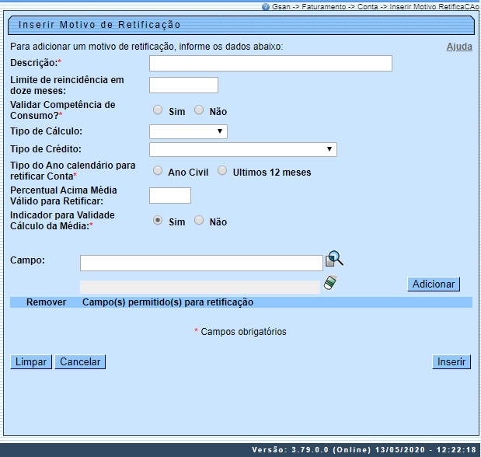
No campo obrigatório Descrição, descreva por extenso o motivo da retificação. O sistema verifica a existência da descrição informada. Caso a Descrição do Motivo de Retificação informada já exista no sistema, é exibida a mensagem Motivo da Retificação com esta descrição já existe.
No campo obrigatório Validar Competência de Consumo selecione entre Sim e Não se o consumo será validado para o motivo de retificação informado. Informe também obrigatoriamente o Tipo do Ano calendário para retificar Conta e o Indicador para Validade Cálculo da Média (que é visualizado na opção Sim).
Atenção: caso o Percentual Acima Média Válido para Retificar seja informado, o sistema calcula a diferença percentual entre o consumo que está na conta e a média (da mesma referência da conta). Caso o percentual calculado seja menor que o percentual que está no parâmetro, não é permitido retificar com o motivo selecionado, salvo no caso de permissão especial.
Já no campo Indicador para Validade Cálculo da Média, você indica se o sistema utilizará ou não o consumo informado para cálculo da média.
No campo Campo, informe por extenso o nome do campo permitido para retificação ou clique em para pesquisar na tela de popup abaixo:
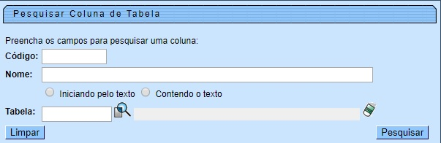
Acima, caso queira pesquisar a tabela, clique em ao lado do campo. O sistema acessa o popup de pesquisa abaixo:
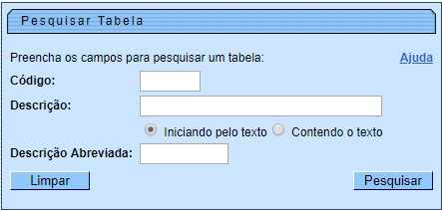
A tela abaixo será exibida quando realizada a adição dos campos (colunas) associados opcionalmente ao motivo da retificação. Para remover um campo adicionado, clique no botão .
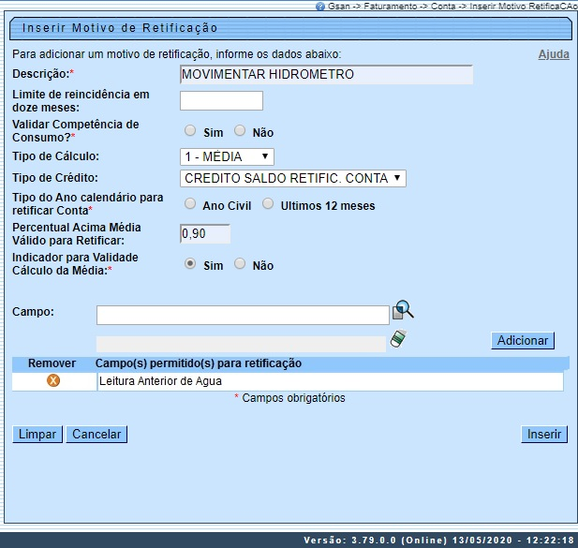
Confirme os dados e clique em para inserir o motivo. Aqui o sistema efetua algumas validações:
- Verificar a existência do campo (coluna).
  - Caso a Descrição do Campo (coluna) informada não exista no sistema, será exibida a mensagem Campo não Localizado.
- Verificar se o campo (coluna) pode ser associado.
  - Caso a Descrição do Campo (coluna) informada exista no sistema com indicador de que não pode ser associado ao motivo de retificação, será exibida a mensagem Campo não pode ser associado para retificação!.
- Verificar preenchimento dos campos.
  - Caso o usuário não informe ou selecione o conteúdo de algum campo necessário à inclusão do Motivo da Retificação, será exibida a mensagem Informe «nome do campo que não foi preenchido ou selecionado».
- Verificar sucesso da operação.
  - Caso o código de retorno da operação efetuada no banco de dados seja diferente de zero, será exibida a mensagem conforme o código de retorno; caso contrário, exibe a mensagem Motivo da Retificação «código gerado da Motivo da Retificação » inserido com sucesso.

Preenchimento dos Campos
Campo | Preenchimento dos Campos
Descrição | Campo obrigatório. Informe a descrição do motivo de retificação, com no máximo 35 (trinta e cinco).  Regra associada: o sistema verifica se já existe a descrição cadastrada. Caso a descrição do motivo de retificação informada já exista, o sistema informa por meio de mensagem e retorna à tela para que o campo seja preenchido com uma nova descrição.
Limite de Reincidência em Doze Meses | Informe o número máximo de ocorrência para um período de 12 (doze) meses, com no máximo 3 (três) dígitos.
Validar Competência de Consumo | Campo obrigatório. Selecione uma das opções disponibilizada pelo sistema.  Regra associada: a opção Sim indica que a competência de consumo deve ser validada; caso contrário, informe Não.
Tipo de Cálculo | Selecione se o cálculo será pelo consumo médio.
Tipo de Crédito | Selecione o tipo de crédito utilizado para devolução da diferença entre o valor total cobrado nas contas dos últimos meses (quantidade de meses que será informada na retificação de contas) e o valor total calculado.
Tipo do Ano calendário para retificar Conta | Informe se o sistema considerará o Ano Civil ou os Últimos 12 meses ao retificar a conta.
Percentual Acima Média Válido para Retificar | Informe o percentual com até três posições inteiras e duas decimais. Caso este campo seja informado, o sistema calcula a diferença percentual entre o consumo que está na conta e a média (da mesma referência da conta). Caso o percentual calculado seja menor que o percentual que está no parâmetro, não é permitido retificar com o motivo selecionado, salvo no caso de permissão especial.
Indicador para Validade Cálculo da Média | Selecione obrigatoriamente entre Sim ou Não. Aqui você indica se o sistema utilizará ou não o consumo informado para cálculo da média.
Campo | Informe a descrição do campo que deseja adicionar, com no máximo 100 (cem) caracteres, ou clique no botão para selecionar o campo desejado. Em seguida, clique no botão . Para apagar o conteúdo do campo, clique no botão que se encontra sob o campo.

Funcionalidade dos Botões
Botão | Descrição da Funcionalidade
 | Ao clicar neste botão, o sistema permite consultar um dado na base de dados.
 | Ao clicar neste botão, o sistema apaga o conteúdo do campo em exibição.
 | Ao clicar neste botão, o sistema adiciona o item (campo) informado.
 | Ao clicar neste botão, o sistema limpa o conteúdo dos campos na tela.
 | Ao clicar neste botão, o sistema cancela a operação e retorna à tela principal.
 | Ao clicar neste botão, o sistema comanda a inserção dos dados na base de dados.

Referências
Inserir Motivo Retificação

Termos Principais
Faturamento
Clique aqui para retornar ao Menu Principal do GSAN

